だん | のぼり合かくの日 | くだり合かくの日 | だん | のぼり合かくの日 | くだり合かくの日
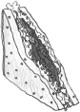  ２のだんを  をすらすら  言えたよ |  |  | 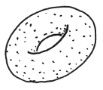  ６のだんを  すらすら  言えたよ
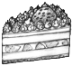  ３のだんを  すらすら  言えたよ |  |  | 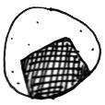  ７のだんを  すらすら  言えたよ
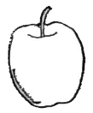  ４のだんを  すらすら  言えたよ |  |  | 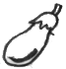  ８のだんを  すらすら  言えたよ
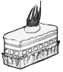  ５のだんを  すらすら  言えたよ |  |  |   ９のだんを  すらすら  言えたよ
１のだんのこたえは、すぐおぼえられるよ。読み方をしっかりおぼえましょう。
だん | のぼり合かくの日 | くだり合かくの日 | のぼり九九とくだり九九とは：  のぼり九九は「にいちがに、ににんがし、にさんがろく、にしがはち・・・」と、（かける１）からじゅんに言います。くだり九九は「にくじゅうはち、にはちじゅうろく、にしちじゅうし、にろくじゅうに・・・」と、（かける９）からじゅんに言います。
１のだんをすらすら言えたよ

うちのひとから、おいわいのことば

＊この紙は、れんらくぶくろにいれて、毎日学校にもっていきましょう。
＊ぜんぶできたら、たつじんモードの紙を先生からもらいましょう。

かけざん九九!!（のぼりくだりモード）
２年 組（ ）
①かけざん音読シートをつかって、なんどもれんしゅうしましょう。
②見ないで言えるようになったら、うちのひとや、先生に聞いてもらいましょう。
だんごとに、ちょうせんしましょう。（できるだんからでいいですよ。）
③なにも見ないで、つかえずに、のぼり九九が言えたら、のぼり九九ごうかくです。
④なにも見ないで、つかえずに、くだり九九が言えたら、くだり九九ごうかくです。
⑤ぜんぶごうかくしたら、うちの人に、おいわいのことばを書いてもらいましょう。

